ПРОЕКТ

АДМИНИСТРАЦИЯ ЛЕНИНГРАДСКОЙ ОБЛАСТИ
КОМИТЕТ ПО КУЛЬТУРЕ ЛЕНИНГРАДСКОЙ ОБЛАСТИ

ПРИКАЗ

«___»____________2016 г. №_______________

г. Санкт-Петербург

О включении объекта археологического наследия «Курганный могильник Ущевицы 1» в перечень выявленных объектов культурного наследия, расположенных на территории Ленинградской области, и утверждении его границ

В соответствии со ст. ст. 3.1, 9.2, 16.1, 45.1 Федерального закона от 25 июня 2002 года № 73-ФЗ «Об объектах культурного наследия (памятниках истории и культуры) народов Российской Федерации», на основании сведений об объекте археологического наследия, поступивших ФГБУН Институт истории и материальной культуры Российской академии наук (открытый лист № 155 от 05.04.2016 г. Семенов С.А.),

п р и к а з ы в а ю:

- Включить в перечень выявленных объектов культурного наследия, расположенных на территории Ленинградской области, объект археологического наследия «Курганный могильник Ущевицы 1».
- Утвердить границы территории выявленного объекта культурного наследия «Курганный могильник Ущевицы 1» согласно приложению 1 к настоящему приказу (в соответствии с приказом Министерства культуры Российской Федерации от 01 сентября 2015 года № 2328 «Об утверждении перечня отдельных сведений об объектах археологического наследия, которые не подлежат опубликованию» данные сведения не подлежат опубликованию).
- Установить особый режим использования земельных участков, в границах которых располагается выявленный объект культурного наследия «Курганный могильник Ущевицы 1», согласно приложению 2 к настоящему приказу.
- Принять меры по государственной охране выявленного объекта культурного наследия «Курганный могильник Ущевицы 1» до принятия решения о включении его в Единый государственный реестр объектов культурного наследия (памятников истории и культуры) народов Российской Федерации.
- Направить уведомления собственникам (пользователям) земельных участков, расположенных в границах территории выявленного объекта культурного наследия «Курганный могильник Ущевицы 1», в органы местного самоуправления муниципальных образований, на территории которых обнаружены данные объекты, в орган кадастрового учета, в срок и в порядке, установленные действующим законодательством.
- Настоящий приказ вступает в силу со дня его официального опубликования.
- Ответственным за исполнение п.п. 4, 5 настоящего приказа назначить главного специалиста отдела по осуществлению полномочий Ленинградской области в сфере объектов культурного наследия департамента государственной охраны, сохранения и использования объектов культурного наследия комитета по культуре Ленинградской области.
- Контроль за исполнением настоящего приказа возложить на заместителя начальника департамента государственной охраны, сохранения и использования объектов культурного наследия комитета по культуре Ленинградской области.

Председатель
комитета по культуре Е.В. Чайковский

Приложение 1
к Приказу комитета по культуре
Ленинградской области
от «__» ________ 2016 г. № ____

Границы территории выявленного объекта культурного наследия «Курганный могильник Ущевицы 1»,
местонахождение: Ленинградская область, Волосовский район, Каложицкое сельское поселение, на расстоянии 1,3 км к северо-западу от крайних домов д. Ущевицы, на краю поля в лесу. К югу от выявленного объекта археологического наследия проходит грунтовая дорога из д. Ущевицы в сторону д. Большие Озертицы

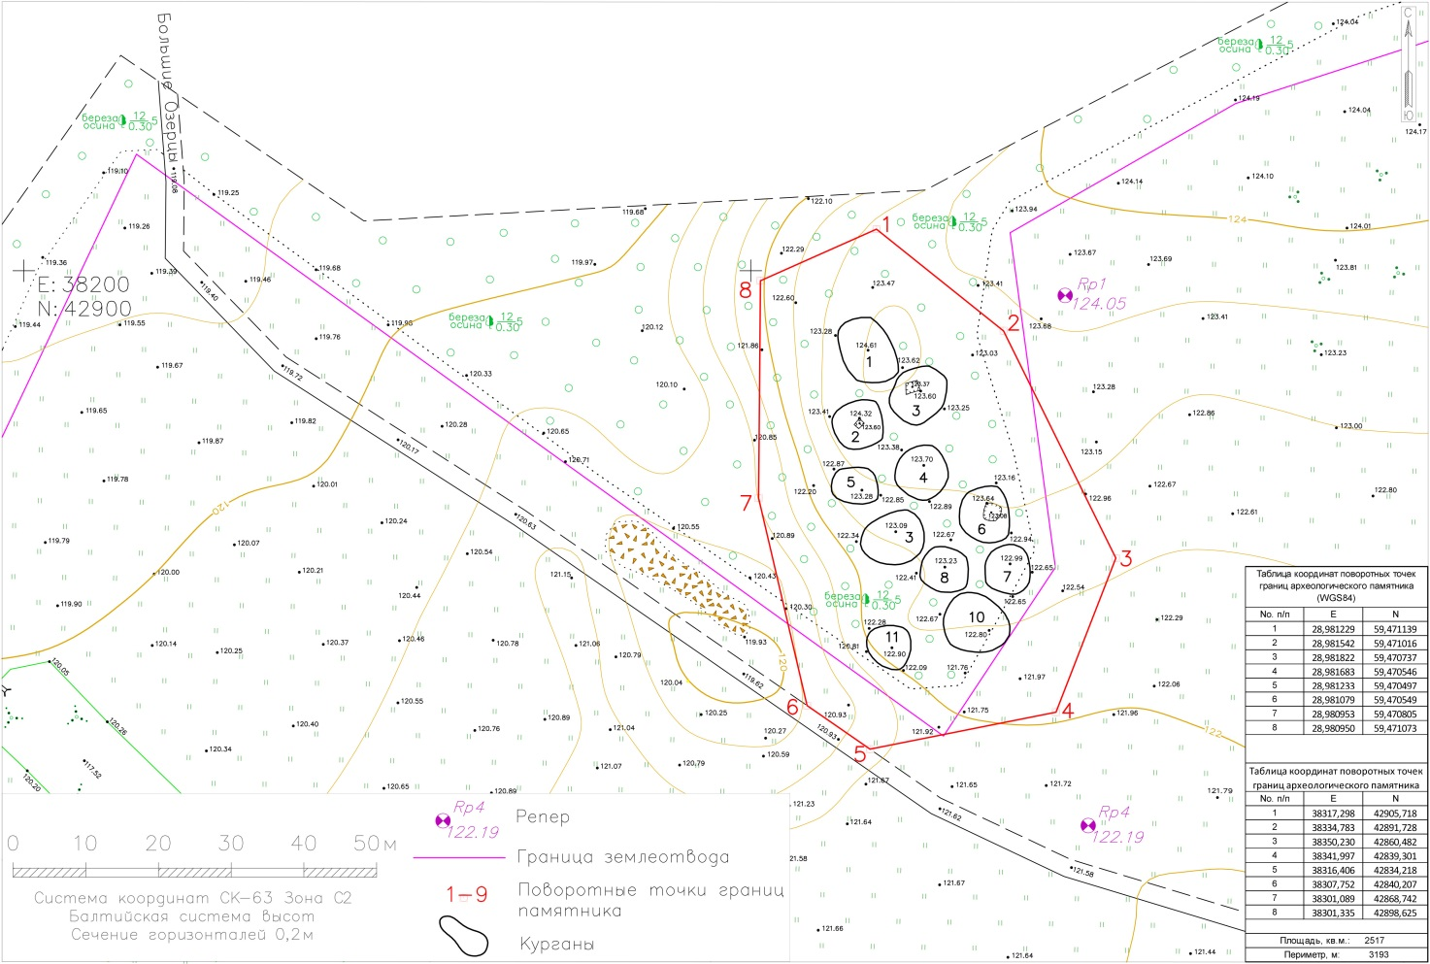

Описание границ территории выявленного объекта культурного наследия «Курганный могильник Ущевицы 1»,
местонахождение: Ленинградская область, Волосовский район, Каложицкое сельское поселение, на расстоянии 1,3 км к северо-западу от крайних домов д. Ущевицы, на краю поля в лесу. К югу от выявленного объекта археологического наследия проходит грунтовая дорога из д. Ущевицы в сторону д. Большие Озертицы

Границы территории выявленного объекта культурного наследия характеризуются следующими поворотными точками (МСК-1964):

№ п/п | Е | N
1 | 38317,298 | 42905,718
2 | 38334,783 | 42891,728
3 | 38350,230 | 42860,482
4 | 38341,997 | 42839,301
5 | 38316,406 | 42834,218
6 | 38307,752 | 42840,207
7 | 38301,089 | 42868,742
8 | 38301,335 | 42898,625
Площадь, кв.м: 2517
Периметр, м: 3193

Границы территории памятника проходят следующим образом: от точки 1 до точки 2 – на юго-восток по лесу 22,39 м, от точки 2 до точки 3 восток-юго-восток по полю 34,85 м, от точки 3 до точки 4 по полю на юг-юго-запад 22,72 м, от точки 4 к точке 5 на запад-юго-запад по полю 26,09 м и от точки 5 до точки 6 на север по полю 10,6 м, от точки 6 до точки 7 по полю и частично по лесу на север-северо-запад 29,3 м, от точки 7 до точки 8 на север по лесу 29,88 м, от точки 8 до точки 1 по лесу на восток-северо-восток 17,47 м. Общая площадь памятника 2517 кв. м.

Ситуационный план расположения выявленного объекта культурного наследия «Курганный могильник Ущевицы 1»,
местонахождение: Ленинградская область, Волосовский район, Каложицкое сельское поселение, на расстоянии 1,3 км к северо-западу от крайних домов д. Ущевицы, на краю поля в лесу. К югу от выявленного объекта археологического наследия проходит грунтовая дорога из д. Ущевицы в сторону д. Большие Озертицы

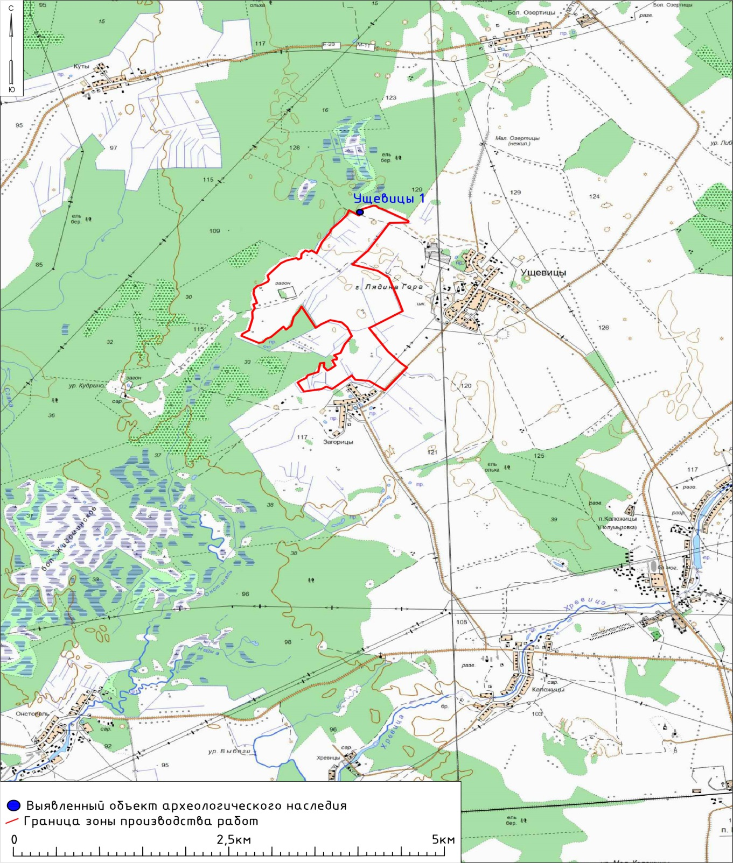

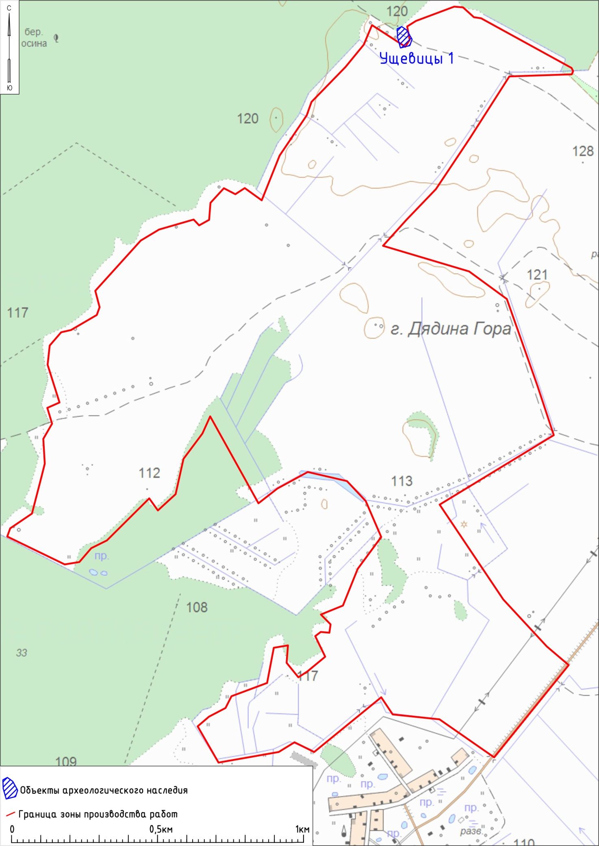

Приложение 2
к Приказу комитета по культуре
Ленинградской области
от «__» ________ 2016 г. № ____

Особый режим использования земельных участков в границах территории выявленного объекта культурного наследия «Курганный могильник Ущевицы 1»

В соответствии со ст. 5.1 Федерального закона от 25 июня 2002 года № 73-ФЗ «Об объектах культурного наследия (памятниках истории и культуры) народов Российской Федерации» (далее – Федеральный закон № 73-ФЗ) в границах объекта археологического наследия устанавливается особый режим использования земельного участка, который предусматривает возможность проведения археологических полевых работ в порядке, установленном Федеральным законом № 73-ФЗ, земляных, строительных, мелиоративных, хозяйственных работ, указанных в ст. 30 Федерального закона № 73-ФЗ работ по использованию лесов и иных работ при условии обеспечения сохранности выявленного объекта археологического наследия, а также обеспечения доступа граждан к указанным объектам.

Подготовлено:
Главный специалист отдела по осуществлению полномочий Ленинградской области в сфере объектов культурного наследия департамента государственной охраны, сохранения и использования объектов культурного наследия комитета по культуре Ленинградской области

_________________А.Е. Смирновой

Согласовано:

Заместитель начальника департамента государственной охраны, сохранения и использования объектов культурного наследия комитета по культуре Ленинградской области

__________________ Г.Е. Лазарева

Начальник отдела по осуществлению полномочий Ленинградской области в сфере объектов культурного наследия департамента государственной охраны, сохранения и использования объектов культурного наследия комитета по культуре Ленинградской области

_____________________ С.А. Волкова

Начальник сектора правового обеспечения департамента государственной охраны, сохранения и использования объектов культурного наследия комитета по культуре Ленинградской области
_____________________О.А. Лавриненко

Ознакомлен:
Заместитель начальника департамента государственной охраны, сохранения и использования объектов культурного наследия комитета по культуре Ленинградской области

__________________ Г.Е. Лазарева

Главный специалист отдела по осуществлению полномочий Ленинградской области в сфере объектов культурного наследия департамента государственной охраны, сохранения и использования объектов культурного наследия комитета по культуре Ленинградской области

_________________А.Е. Смирновой

